Санкт-Петербургский национальный исследовательский университет информационных технологий, механики и оптики

Факультет Программной инженерии и компьютерной техники

Кафедра Информатики, прикладной математики

Дисциплина: Вычислительная математика

*Лабораторная работа №1*

*Решение системы линейных алгебраических уравнений СЛАУ*

*Метод Гаусса*

Группа №Р3217

Баев Д.В.

Преподаватель:

Каленова О.В.

Санкт-Петербург, 2017 г.

***Метод Гаусса***

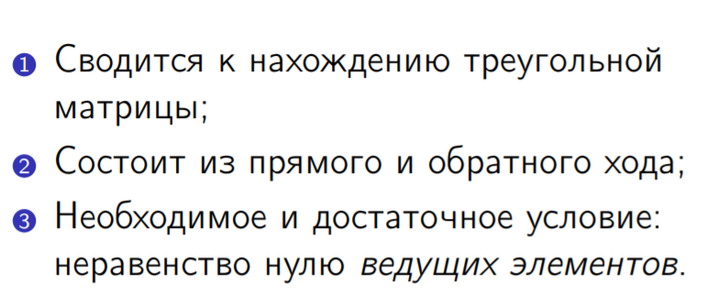

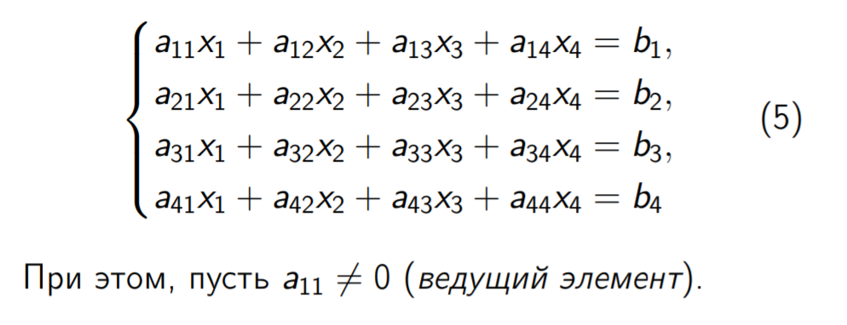

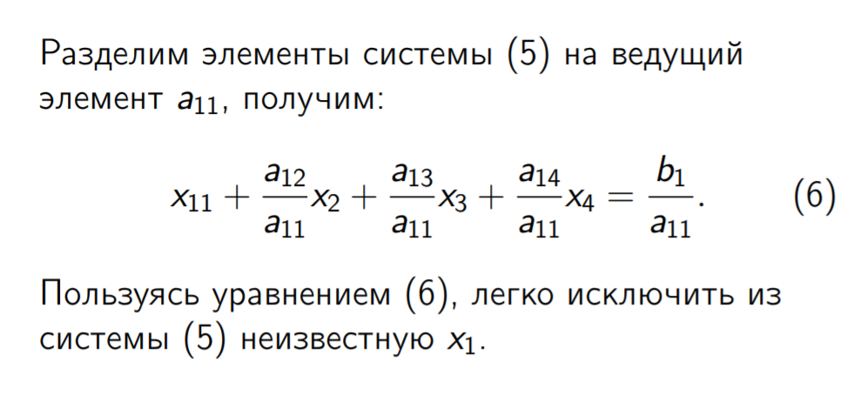

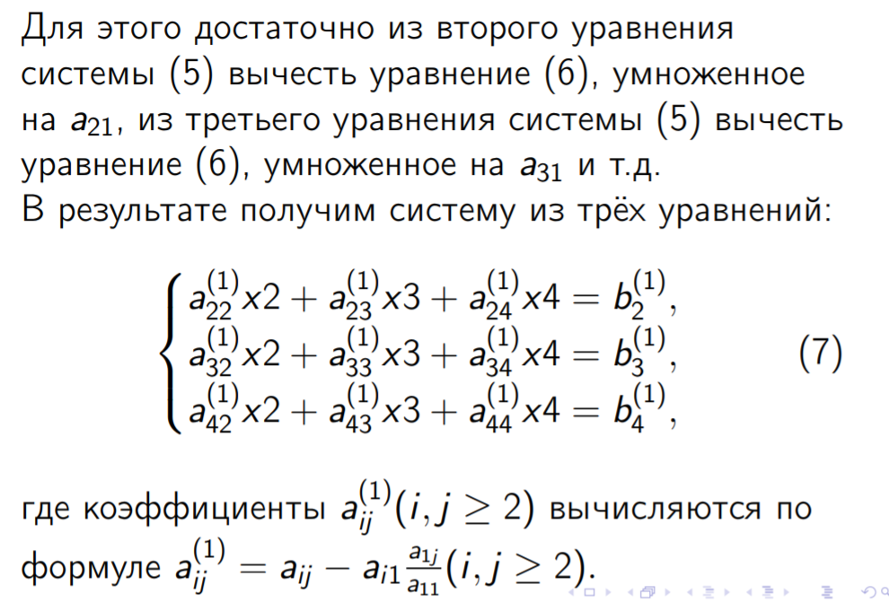

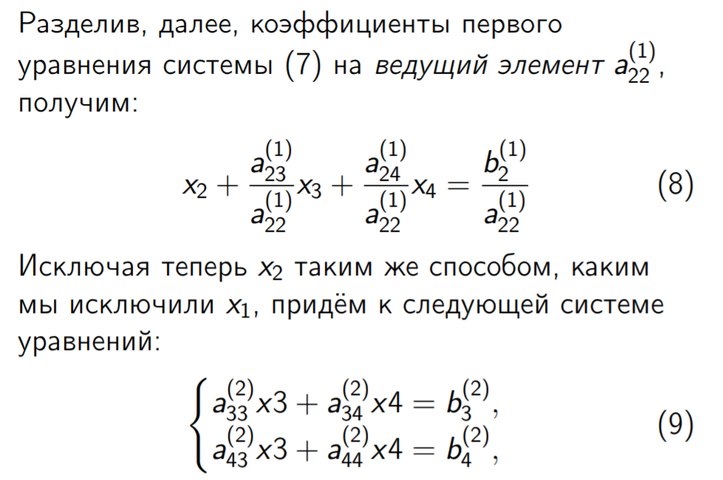

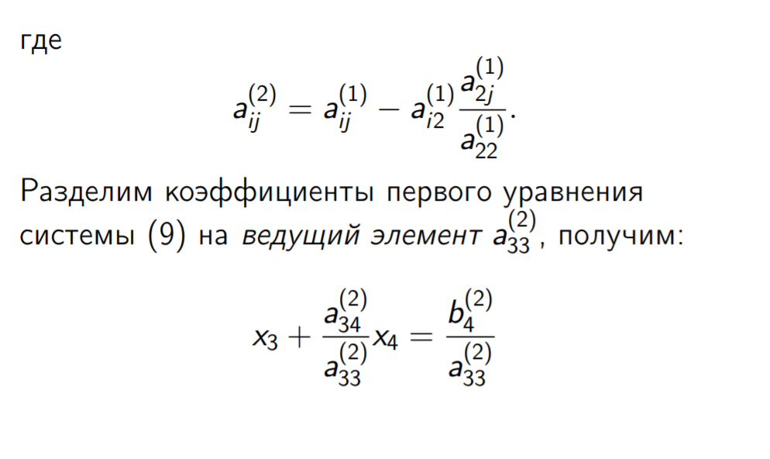

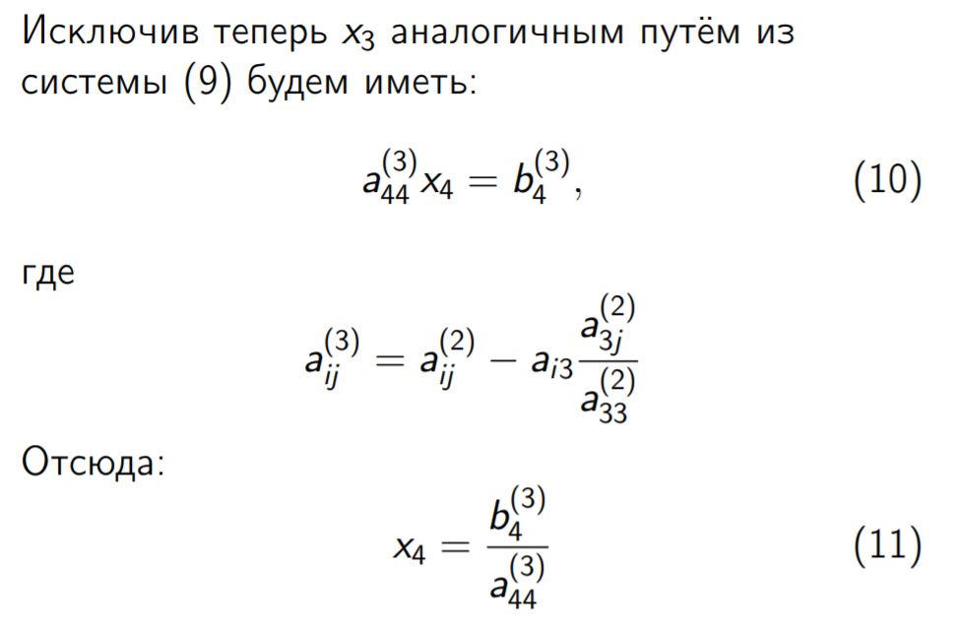

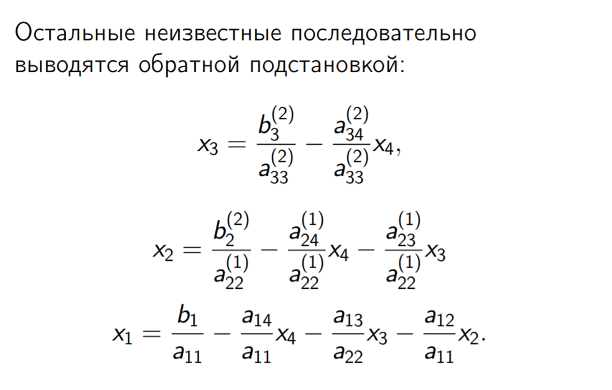

**Невязка:**

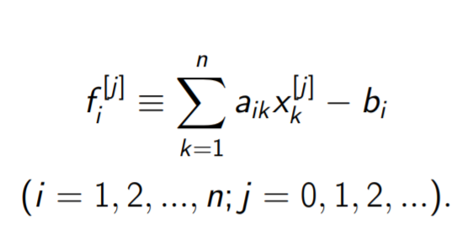

**Численный метод**

public Line[] GetTriangularMatrix()

{

int k = 0;

for (int i = 0; i < lines.Length-1; i++)

{

if (CheckConditions(i))

{

k++;

decimal[] elements = lines[i].GetElements();

for (int j = k; j < lines.Length; j++)

{

decimal[] currentElements = lines[j].GetElements();

lines[j] -= lines[i] * (currentElements[i] / elements[i]);

}

}

else

{

throw new ArgumentException("Невозможно решить систему данным методом");

}

}

return lines;

}

public decimal[] GetRoots()

{

decimal[] x = new decimal[lines.Length];

for(int i = lines.Length-1; i >= 0; i--)

{

decimal current = lines[i].GetElement(i);

for(int j = lines.Length; j > i; j--)

{

if (j == lines.Length)

x[i] = lines[i].GetElement(j) / current;

else

{

x[i] -= lines[i].GetElement(j)*x[j] / current;

}

}

}

return x;

}

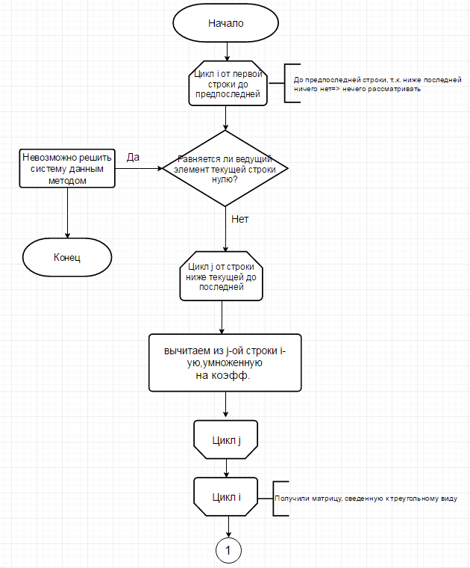

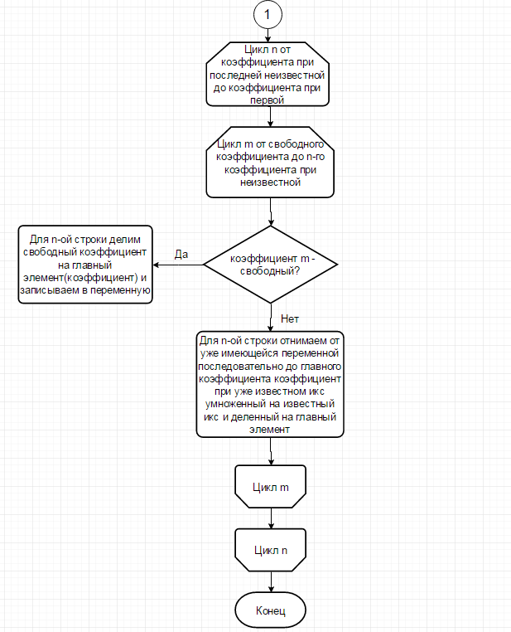

**Пример:**

Матрица:

1 -1 3 1 5 | 1

4 -1 5 4 4 | 1

2 -2 4 1 6 | -1

1 -4 5 -1 3 | 1

3 -2 6 3 5 | -1

**Прямой ход:**

От строк ниже первой отнимается первая строка, домноженная на коэффициент(ai1/a11,i>1).

Далее от строк ниже второй отнимается вторая строка, домноженная на коэффициент(ai2/a22, i>2).

И т.д.

В итоге получается матрица, приведенная к треугольному виду

1 -1 3 1 5 | 1

0 3 -7 0 -16 | -3

0 0 -2 -1 -4 | -3

0 0 0 0,5 -8 | 4,5

0 0 0 0 2 | -5

При решении данным методом необходимо после каждой итерации проверять ведущий элемент строки, которую отнимают на неравенство нулю.

**Обратный ход:**

После приведения матрицы к треугольному виду, неизвестные находятся обратной подстановкой, начиная с последнего уравнения.

Корни:

= /=-2,5

= /-/)*=-31

= /-/)*-/)*=22

= /-/)*-/)*-/)*=37

= /-/)*-/)*-/)*-/)*=15,5

Невязки:

0

-1E-27

1E-27

0

1E-27

**Вывод**